**１.港湾法第五十一条第一項に規定する港湾環境整備計画の認定申請者**

　　株式会社うみそらみどりとまち　代表取締役　根路銘 康文

**２.港湾法第五十一条第二項第一号から第五号までに掲げる事項の概要**

　　(1)第一号関係（貸付けを受けようとする緑地等の区域）

　　　　平良港漲水地区緑地

(2)第二号関係（緑地等の貸付けを受けようとする期間）

　　　　事業開始の予定期日　令和７年7月１日

　　　　事業終了の予定期日　令和37年6月29日

　　(3)第三号関係（第一号の区域において整備する飲食店、売店その他の施設であって、当該施設から生ずる利益の一部を次号に規定する港湾施設の整備に要する費用の全部又は一部に充てることができると認められるものに関する事項）

* 平良港漲水地区緑地（以下、本緑地という。）において、「レジャー施設」、「商業施設」、「飲食店舗」「駐車場」を整備する。
* 本施設は、港湾緑地であるひらりん公園を活用し、市街地誘導の入り口となる商業施設及びイベント交流広場となる緑地を整備し、クルーズ客のみならず、地元住民・フライト客が憩い・交流することができる空間を目指す。
* 供用予定日　　　　　　令和10年３月（予定）

リニューアル工事着手　令和８年6月（予定）

　　　　　　リニューアル工事完了　令和９年12月（予定）

　　(4)第四号関係（第一号の区域において整備する休憩所、案内施設その他の港湾の環境

の向上に資する港湾施設に関する事項）

* 本緑地において公共トイレ、デッキステージ等のリニューアルを行うとともに、良好な環境を維持するための維持管理・修繕を行う。
* 本緑地に約280台収容の駐車場の整備を計画する。また、街灯・照明を設置することにより、本緑地の機能増進や利用者の利便性の向上が期待できる。

　　(5)第五号関係（第三号及び第四号に掲げるもののほか、第一号の区域において行う緑地等の維持その他の港湾の環境の整備に関する事業に関する事項）

* 本緑地内の日常清掃を毎日、樹木等の管理を年に４回以上、芝生等の除草を月１回以上行う等、良好な環境を維持するため本市による管理と同等もしくはそれ以上の管理水準を保つ。

意見書の提出方法

１.意見書の書式について

　書式に定めはありません。

　　必要事項：住所、氏名、昼間の連絡先、港湾環境整備計画の名称、利害関係の内容

２.意見書提出期間

　令和７年４月１１日（金）から令和７年４月２４日（木）

　※送付で意見書を提出する場合は、４月２４日（木）の消印まで有効となります。

３.意見書の提出方法

送付、持参、ファックス、電子メールでの提出が可能です。

　【送付の場合】

　　　〒906－0013

宮古島市平良字下里108番地の11

　　　宮古島市　建設部　港湾課宛

　　　※封筒表に「意見書在中」と朱書きしてください。

　【持参の場合】

宮古島市平良字下里108番地の11

　　宮古島市　建設部　港湾課

【ファックスの場合】

　　　0980-73-0634

　【電子メールの場合】

　　　kouwan@city.miyakojima.lg.jp

（別紙）

位置図

沖縄県宮古島市平良字西仲宗根２－７、２－８、２－20、2－21、２－36の全部　２－２、２－３、２－４、２－34、２－49、2－50、２－51の一部

宮古島市平良港字西里　13－20の一部、７－３、７－６、７－７、７－８、13－19の一部

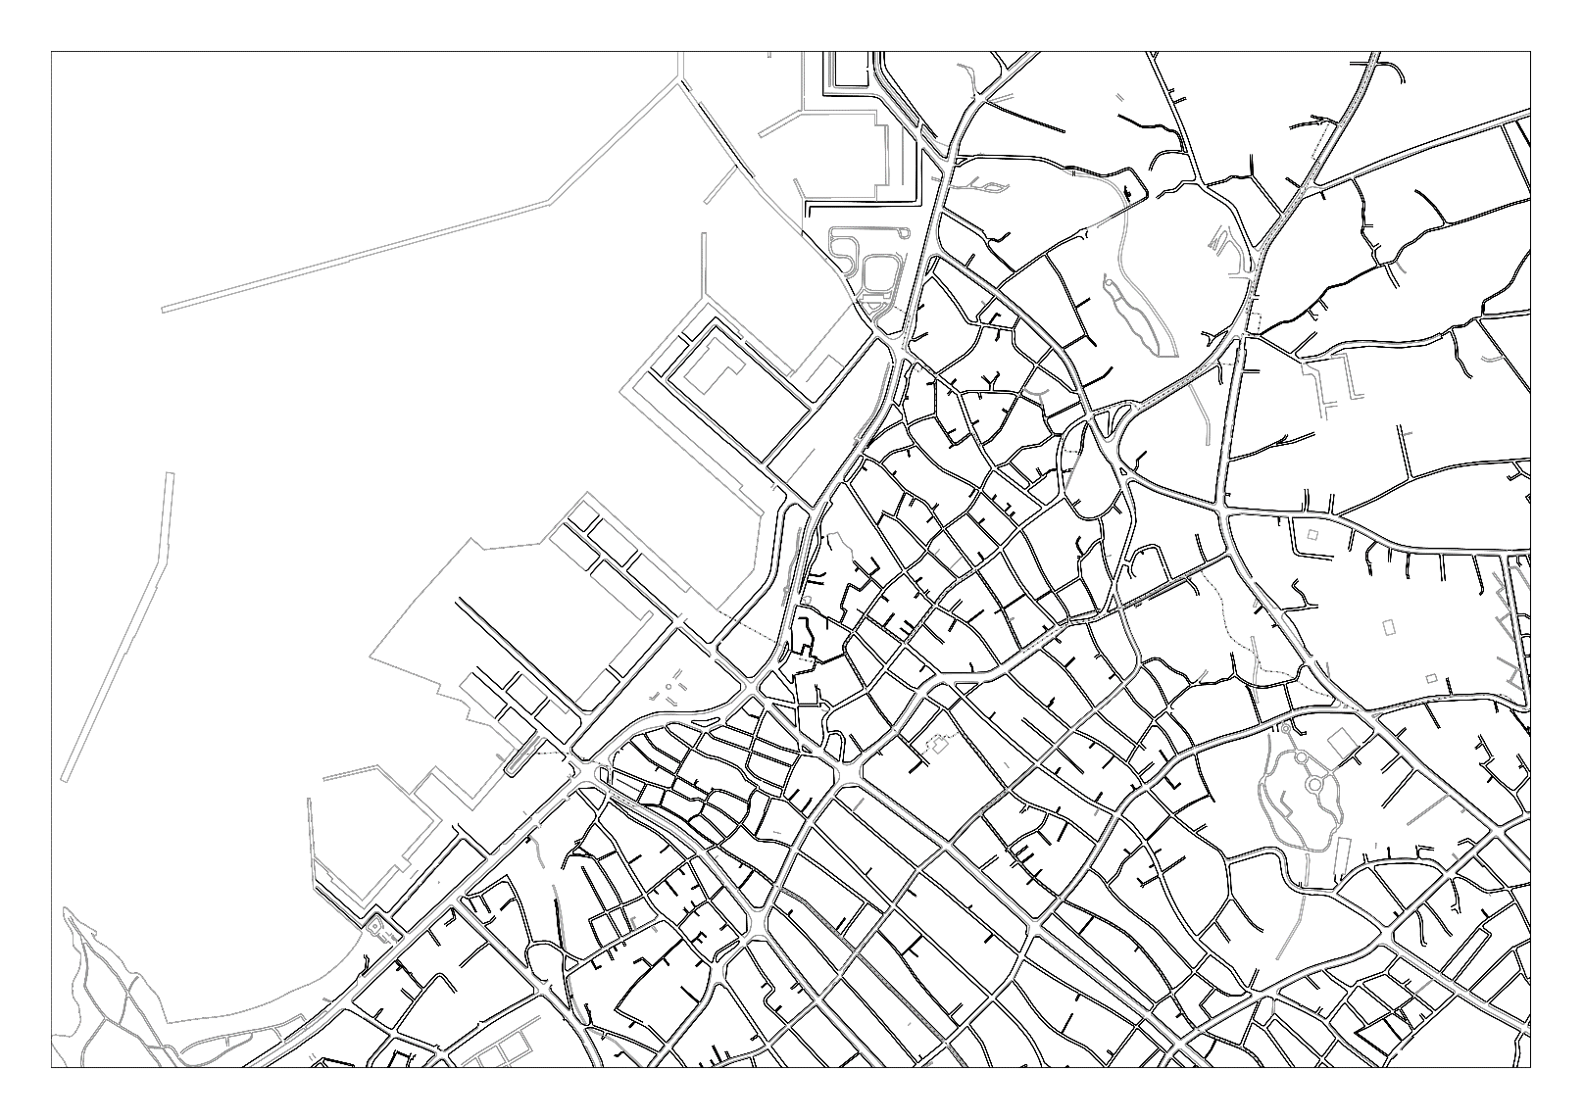

旧平良庁舎

マティダ

市民劇場

荷川取漁港

認定申請のあった区域